实验四 IP分片分析
（实验学时：2 实验类型：综合性 ）

1、实验目的
掌握基本的网络协议分析方法，通过抓包工具，观察并掌握IP分片机制。
2、实验环境
计算机网络实验室局域网，安装Windows2000/XP操作系统之PC机
3、实验内容
从本机用Ping命令发送一个5000字节的大数据包到局域网的另一台主机，在传输的过程中，开启Sniffer4.7.5软件抓包，查看并分析详细的分片结果。
4、相关理论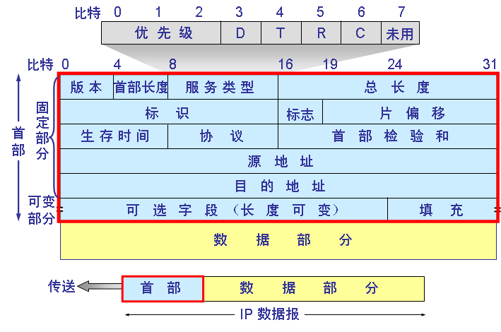
相关知识见课程中相关的内容。
5、作业
进一步分析TCP/IP相关协议，写出实验报告。
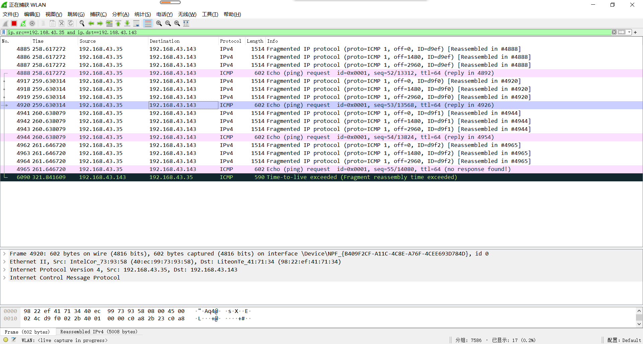
Ipv4
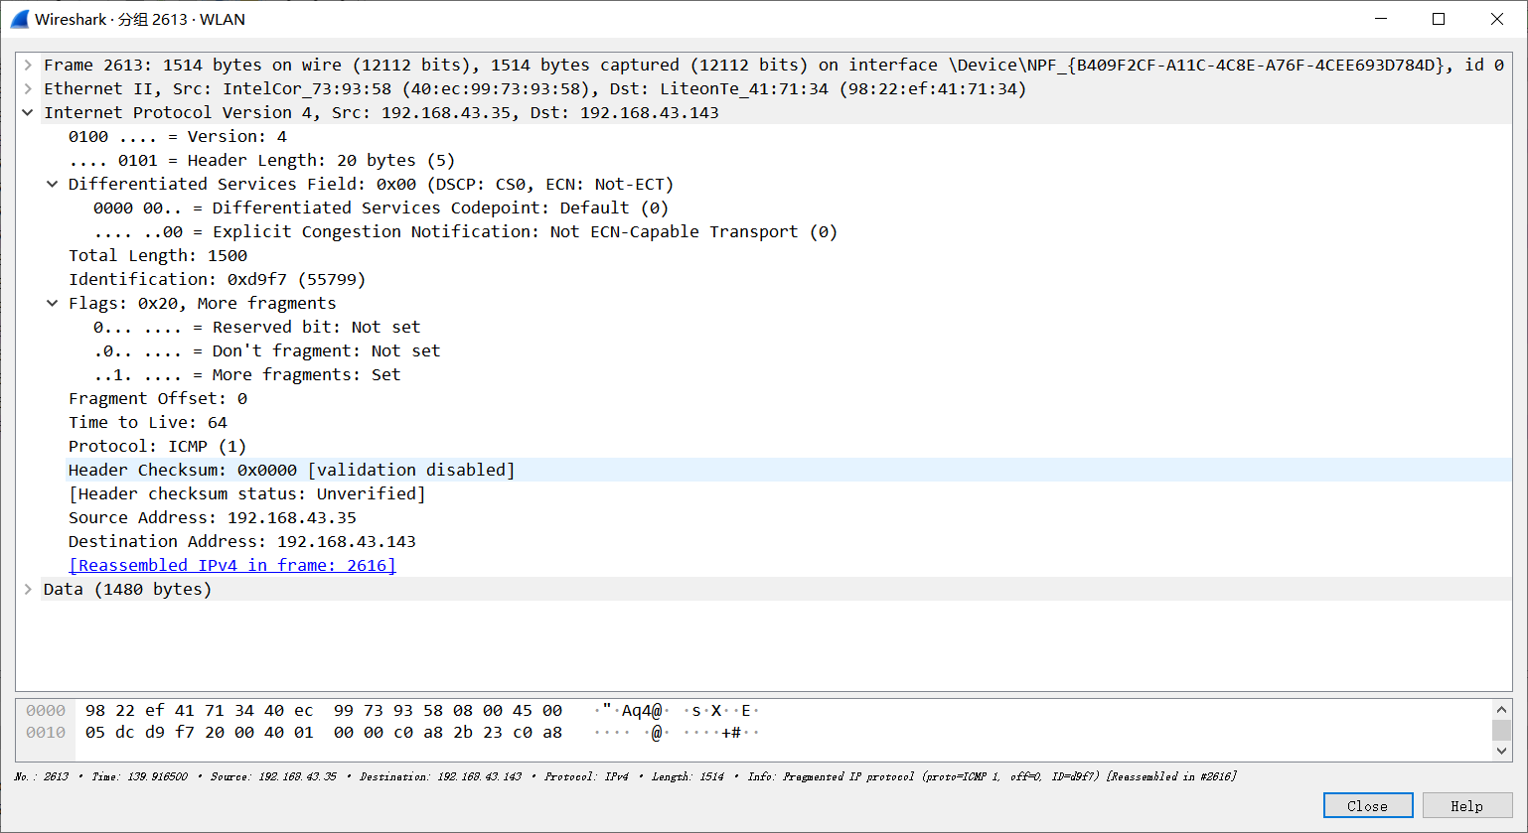
icmp
